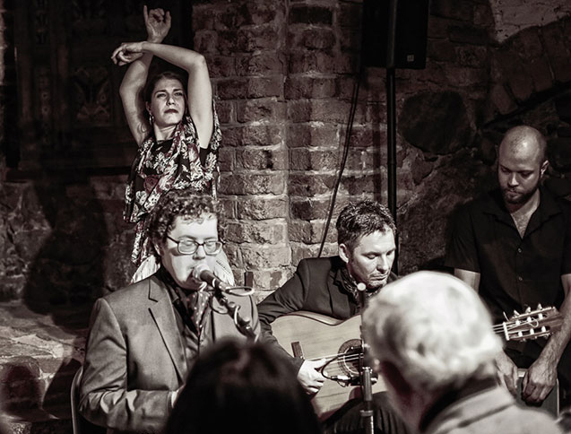

Musikmöte på Etnografiska - El Tiempo Flamenco
Lördag 14 mars kl 14.30
ETNOGRAFISKA MUSEET
Erik Steen & Co presenterar - En tidsresa i flamencons fotspår på Etnografiska museet.
Följ med på en resa 100 år tillbaka i tiden och tillbaka i flamencons värld! El Tiempo Flamenco är en konsert som hämtar sin inspiration från flamencons brokiga väg genom tiderna, från de äldsta kända flamencosångerna till de senaste influenserna i denna konstarts medryckande, själfyllda närvaro och sprakande rytmik. Vi navigerar från de första slagen på städ som ackompanjerade sången, låter oss hänföras av några utvalda händelser i flamencons historia, för att till slut bjuda på samtida arrangemang.
Erik Steen – gitarr, Gustavo Rey – sång, Valter Kinbom – slagverk, Pia "del Norte" Pohjakallio – dans.
Pris 80 kr
För mer info kontakta: Programkoordinator Ulla Edberg,
ulla.edberg@varldskulturmuseerna.se , 010-456 11 93
eller kommunikatör Birgitta Hansson Sidvall
birgitta.hansson.Sidvall@varldskulturmuseerna.se, 070-935 93 24

